***Сценарий праздника к 8 марта***

***«А ну-ка, девочки!»***

**Цель:**Создать атмосферу праздника в игре-соревновании.

**Задачи:**Развитие памяти, внимания, организованности, самостоятельности.

Формирование чувства коллективизма.

Развитие речи, творческих способностей, познавательного интереса.

Формирование внимательного и бережного отношения к своим сверстникам.

Ход:

***1Ведущий****:*Опять пришла весна к нам в дом!

Опять мы праздника все ждем!

Как запоем мы, как запляшем!

Но, только, где девчонки наши?

И мы подарим вам сегодня,

Радость, шутки и цветы,

Давайте мы начнем скорее

Весенний конкурс красоты!

Все вместе: «А, ну-ка, девочки!»

***1Ведущий****:* Сегодня наши девочки покажут все свои таланты и умения, а мальчики будут болеть и поддерживать своих девочек.

Предлагаю разделиться на 2 команды.   
Прошу участниц занять свои места.

***1 команда «Милашки», 2 команда «Очаровашки»***

В гости на праздник пришла кукла Кнопа. Она вместе с девочками хочется поучаствовать в соревнованиях.

***1Конкурс «Отгадай и покажи »***

**(**Команды должны отгадать загадку и показать ответ на столе)

Члены команд по очереди должны докатить веником воздушный шар до противоположной стороны и обратно. Оценивается скорость и аккуратность.

**Музыкальная пауза (старшая группа исполняет песню о маме)**

***2 конкурс «Стирка»***

Команда по очереди должна подбежать к бельевой веревки , взять платочек его постирать и повешать на веровку.

**Музыкальная пауза (средняя группа исполняет песню о маме)**

***3 конкурс «Будущие мамочки»***

Девочки должны по очери с коляской добежать до кегли и вернуться обратно.

**Музыкальная пауза (младшая группа исполняет песню о маме)**

***4 конкурс «Флешмоб»***

Каждая команда по очереди должны по музыку станцевать танец

**Музыкальная пауза (мальчики старшей группы исполняют танец «Стирка»)**

Дорогие наши конкурсантки, мы посовещались о том, кто же из вас самая лучшая и кто победил в нашем конкурсе и, наконец, решили – все девчонки – МОЛОДЦЫ!

Медалями к празднику награждаются все участницы нашей встречи.

*Вручение медалей под звуки салюта.*

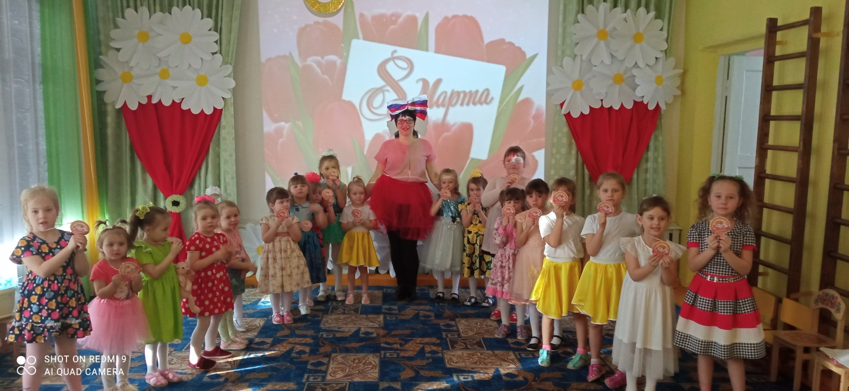

**В гости пришла кукла Кнопа**

